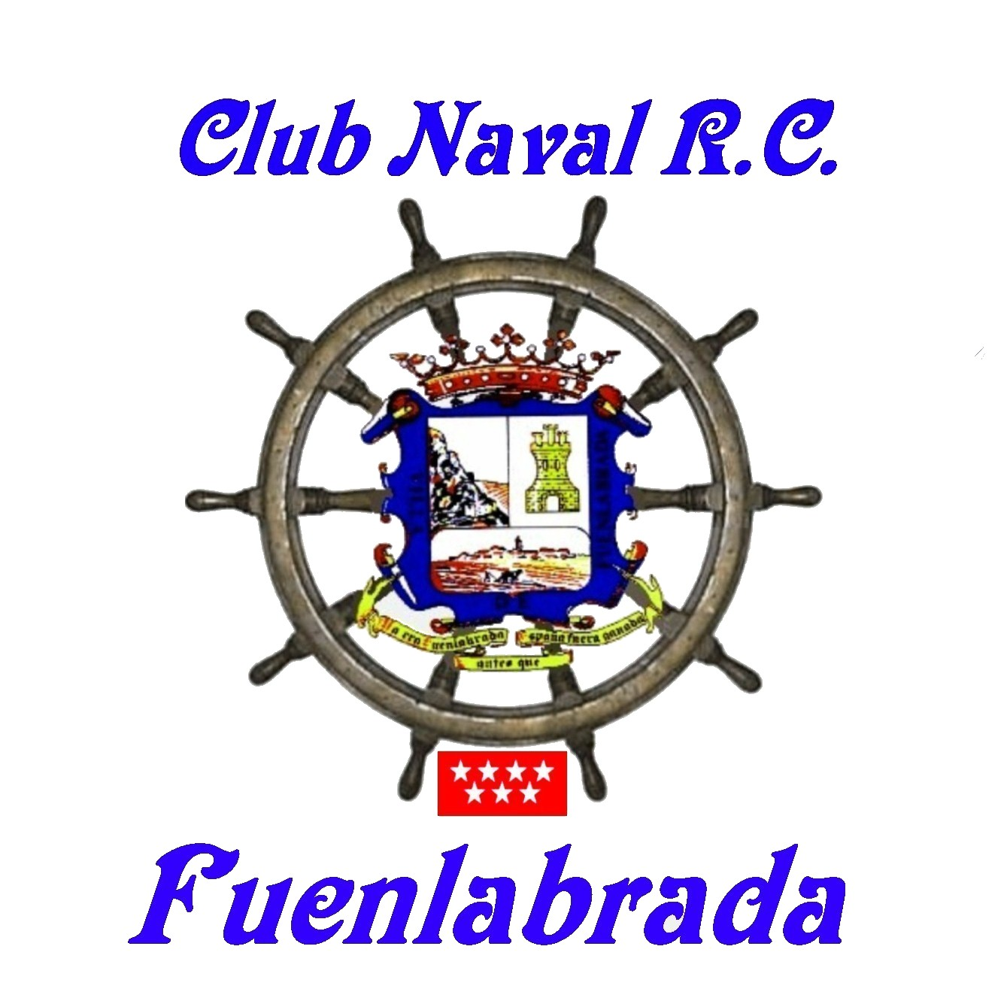


JUNCO CHINO
PIRATA

MODELO ESTATICO

Barco chino usado durante siglos para el transporte, pesca y la Piratería.
Hoy en dia, este tipo de barco se sigue empleando en el Océano Pacifico como embarcaciones de recreo.

DATOS TÉCNICOS:

ESLORA: 550 mm.
MANGA: 150mm.
ALTURA: 600mm.
CASCO: MADERA

PROPIETARIO: D. JOAQUIN MARTINEZ HERNANDEZ.

